25.04.2020
МДК 02.01
Занятие 17 Учет потребления электрической энергии
Задание:
- Изучить материал
- Законспектировать в тетрадь
- Прислать отчет о проделанной работе на эл.почту sergey.vaibert@yandex.ru

Электротехническое изделие в соответствии со своим назначением потребляет (вырабатывает) активную энергию, расходуемую на совершение полезной работы. При постоянстве напряжения, тока и коэффициента мощности количество потребленной (выработанной) энергии определяется соотношением Wp = UItcosφ = Pt
где P=UIcosφ — активная мощность изделия; t — продолжительность работы.
Единицей энергии в СИ служит джоуль (Дж). В практике еще находит применение внесистемная единица измерения Ватт х час (Вт х ч). Соотношение между этими единицами следующее: 1 Вт-ч=3,6 кДж или 1 Вт-с=1 Дж.
В цепях периодического тока количество израсходованной или выработанной энергии измеряют индукционными или электронными электрическими счетчиками.
Конструктивно индукционный счетчик представляет собой микроэлектродвигатель, каждому обороту ротора которого соответствует определенное количество электрической энергии. Соотношение между показаниями счетчика и числом оборотов, совершенных двигателем, называют передаточным числом и указывают на щитке: 1 кВт х ч = N оборотов диска. По передаточному числу определяют постоянную счетчика C=1/N, кВт х ч/об; C=1000-3600/N Вт х с/об.

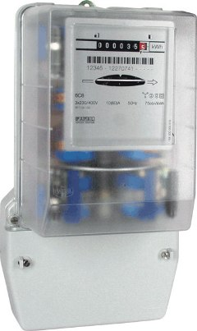
В СИ постоянная счетчика выражается в джоулях, так как число оборотов — безразмерная величина. Счетчики активной энергии выпускают как для однофазных, так и для трех- и четырехпроводных трехфазных сетей.

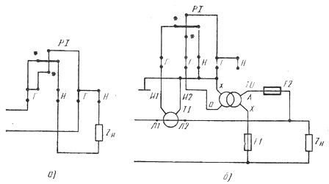
Рис. 1. Схема включения счетчиков в однофазную сеть: а — непосредственное, б - черед измерительные трансформаторы
Однофазный счетчик (рис. 1, а) электрической энергии имеет две обмотки: токовую и напряжения и может быть включен в сеть по схемам, подобным схемам включения однофазных ваттметров. Для исключения ошибок при включении счетчика, а следовательно, и ошибок учета энергии рекомендуется во всех случаях использовать схему включения счетчика, указанную на крышке, закрывающей его выводы.
Необходимо отметить, что при изменении направления тока в одной из обмоток счетчика диск начинает вращаться в другую сторону. Поэтому токовую обмотку прибора и обмотку напряжения следует включать так, чтобы при потреблении энергии приемником диск счетчика вращался в направлении, указанном стрелкой.
Токовый вывод, обозначенный буквой Г, подключают всегда со стороны питания, а к нагрузке подключают второй вывод токовой цепи, обозначенный буквой И. Кроме того, вывод обмотки напряжения, однополярный с выводом Г токовой обмотки, подключают также со стороны питания.

При включении счетчиков через измерительные трансформаторы тока необходимо одновременно учитывать полярность обмоток трансформаторов тока и трансформаторов напряжения (рис. 1, б).
Счетчики выпускают как для применения с любыми трансформаторами тока и трансформаторами напряжения — универсальные, в условное обозначение которых добавлена буква У, так и для применения с трансформаторами, номинальные коэффициенты трансформации которых указаны на их щитке.

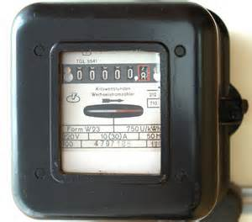
Пример 1. Универсальный счетчик, имеющий параметры Uп=100 В и I = 5 А, используют с трансформатором тока, имеющим первичный ток 400 А и вторичный 5 А, и трансформатором напряжения с первичным напряжением 3000 В и вторичным 100 В.
Определить постоянную схемы, на которую надо умножить показания счетчика для нахождения количества израсходованной энергии.
Постоянную схемы находят как произведение коэффициента трансформации трансформатора тока на коэффициент трансформации трансформатора напряжения: D = kti х ktu= (400 х 3000)/(5 х 100) =2400.
Подобно ваттметрам счетчики можно использовать с разными измерительными преобразователями, но в этом случае необходимо сделать перерасчет показаний.
Пример 2. Счетчик, предназначенный для использования с трансформатором тока имеющим коэффициент трансформации kti1 = 400/5, и трансформатором напряжения с коэффициентом трансформации ktu1 = 6000/100, используется в схеме измерения энергии с другими трансформаторами, имеющими такие коэффициенты трансформации: kti2 = 100/5 и ktu2 =35000/100. Определить постоянную схемы, на которую надо умножить показания счетчика.
Постоянная схемы D = (kti2 х ktu2) / (kti1 х ktu1) = (100 х 35 000) /(400 х 6000) = 35/24 = 1,4583.
Трехфазные счетчики, предназначенные для измерения энергии в трехпроводных сетях, конструктивно представляют собой два объединенных однофазных счетчика (рис 2, а, б). Они имеют две токовые обмотки и две обмотки напряжения. Обычно такие счетчики называют двухэлементными.
Все сказанное выше о необходимости соблюдения полярности обмоток прибора и обмоток, используемых вместе с ним измерительных трансформаторов в схемах включения однофазных счетчиков, в полной мере относится и к схемам включения, трехфазных счетчиков.
Для отличия элементов друг от друга в трехфазных счетчиках выводы дополнительно обозначены цифрами, одновременно указывающими и порядок следования фаз питающей сети, подключаемых к выводам. Таким образом, к выводам, отмеченным цифрами 1, 2,3 подключают фазу L1 (А), к выводам 4, 5 — фазу L2 (В) и к выводам 7, 8, 9 — фазу L3 (С).
Определение показаний счетчика, включаемого с трансформаторами, рассмотрено в примерах 1 и 2 и полностью применимо к трехфазным счетчикам. Отметим, что цифра 3, стоящая на щитке счетчика перед коэффициентом трансформации как множитель, говорит только о необходимости применения трех трансформаторов и поэтому при определении постоянной схемы не учитывается.
Пример 3. Определить постоянную схемы для универсального трехфазного счетчика, используемого с трансформаторами тока и напряжения, 3 х 800 А/5 и 3 х 15000 В / 100 (форма записи специально повторяет запись на щитке).
Определяем постоянную схемы: D = kti х ktu = (800 х 1500)/(5-100) =24000

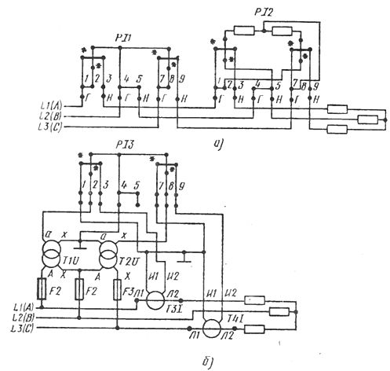
Рис. 2. Схемы включения трехфазных счетчиков в трехпроводную сеть: а — непосредственное для измерения активной (прибор Р11) и реактивной (прибор P12) энергии, б — через трансформаторы тока для измерения активной энергии
Известно, что при изменении коэффициента мощности при разных токах I может быть получено одно и то же значение активной мощности UIcosφ, а следовательно, и активной составляющей тока Ia = Icosφ.
Увеличение коэффициента мощности приводит к уменьшению тока I при заданной активной мощности и поэтому улучшает использование линий передач и другого оборудования. С уменьшением коэффициента мощности при постоянной активной мощности требуется увеличить ток I, потребляемый изделием, что приводит к возрастанию потерь в линии передач и другом оборудовании.
Поэтому изделия с низким коэффициентом мощности потребляют от источника дополнительную энергию ΔWp, необходимую для покрытия потерь, соответствующих возросшему значению тока. Эта дополнительная энергия пропорциональна реактивной мощности изделия и при условии постоянства во времени значений тока, напряжения и коэффициента мощности может быть найдена по соотношению ΔWp = kWq = kUIsinφ, где Wq = UIsinφ — реактивная энергия (условное понятие).
Пропорциональность между реактивной энергией электротехнического изделия и энергией, вырабатываемой дополнительно на станции, сохраняется и при изменении напряжения, тока и коэффициента мощности во времени. На практике реактивную энергию измеряют внесистемной единицей (вар х ч и производными от нее — квар х ч, Мвар х ч и др.) с помощью специальных счетчиков, которые конструктивно полностью подобны счетчикам активной энергии и отличаются только схемами включения обмоток (см. рис. 2, а, прибор P12).

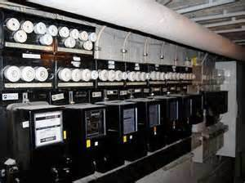
Все расчеты, связанные с определением измеренной счетчиками реактивной энергии, аналогичны рассмотренным выше расчетам для счетчиков активной энергии.
Следует обратить внимание на то, что энергия, расходуемая в обмотке напряжения (см. рис. 1, 2), счетчиком не учитывается, и все затраты несет производитель электроэнергии, а энергия, потребляемая токовой цепью прибора, учитывается счетчиком т. е. затраты в этом случае относят на счет потребителя.
Помимо энергии с помощью счетчиков электрической энергии можно определить и некоторые другие характеристики нагрузки. Например, по показаниям счетчиков реактивной и активной энергии можно определить значение средневзвешенного tgφ нагрузки: tgφ = Wq/Wp, где Wз — количество энергии, учтенное счетчиком активной энергии, за данный промежуток времени, Wq — то же, но учтенное счетчиком реактивной энергии за тот же период времени. Зная tgφ, по тригонометрическим таблицам находят cosφ.
Если оба счетчика имеют одинаковые передаточное число и постоянную схемы D, можно найти tgφ нагрузки для данного момента. Для этого за один и тот же промежуток времени t= (30 - 60) с одновременно отсчитывают число оборотов nq счетчика реактивной энергии и число оборотов np счетчика активной энергии. Тогда tgφ = nq/np.
При достаточно постоянной нагрузке можно по показаниям счетчика активной энергии определить ее активную мощность.

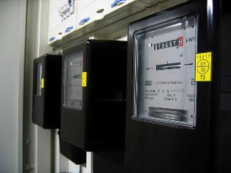
Пример 4. Во вторичной обмотке трансформатора включен счетчик активной, энергии с передаточным числом 1 кВт х ч = 2500 об. Обмотки счетчика включены через трансформаторы тока с kti = 100/5 и напряжения с ktu = 400/100. За 50 с диск сделал 15 оборотов. Определить активную мощность.
Постоянная схема D = (400 х 100)/(5 х 100) =80. Учитывая передаточное число, постоянная счетчика С = 3600/N = 3600/2500= 1,44 кВт х с/об. С учетом постоянной схемы C' = CD= 1,44 х 80= 115,2 кВт х с/об.
Таким образом, n оборотов диска соответствуют расходу энергии Wp = С'n= 115,2 [ 15= 1728 кВт х с. Следовательно, мощность нагрузки Р= Wp/t = 17,28/50 = 34,56 кВт.

